A BATERIA ESTACIONÁRIA DE LÍTIO-ÍON COMO ALTERNATIVA AO USO DO CHUMBO NOS SISTEMAS DE ENERGIA UTILIZADOS EM TELECOMUNICAÇÕES

Alexandre Pinhel Soares⁽¹⁾

⁽¹⁾ Engenheiro da Superintendência de Engenharia de Manutenção de Furnas Centrais Elétricas S.A.;
Rua Real Grandeza 219, Botafogo, Rio de Janeiro, Brasil; pinhel.furnas@gmail.com

RESUMO – Ao longo da história do Homem, as grandes vantagens de manuseio e durabilidade do chumbo têm sido postas de lado devido ao alto nível de agressividade ambiental e biológica que esse elemento apresenta. Nas últimas décadas as aplicações que empregam chumbo tem se reinventado e buscado alternativas mais sustentáveis tornando-o um elemento em decadência na Sociedade. Atualmente, a principal aplicação do chumbo é o armazenamento de energia elétrica. Nesse tema as baterias de chumbo possuem dominância absoluta se comparadas a outras tecnologias. Esse trabalho aborda essa realidade e apresenta a proposta e os resultados parciais da substituição dessas baterias, em Furnas Centrais Elétricas, por baterias de lítio-íon.

Palavras-chave: Resíduos sólidos. Chumbo. Bateria de chumbo. Bateria de lítio-íon.

Introdução

O chumbo é um dos elementos com utilização mais antiga. Há artefatos com mais de seis mil anos e, por descobertas na China e em toda Europa, sabe-se que esse elemento era também muito disseminado.
Isso se deve à sua grande difusão na Natureza, fácil extração e grande facilidade de manuseio obtido graças a algumas propriedades interessantes como ductilidade, maleabilidade e baixo ponto de fusão. Outra característica importante, porém negativa, é a sua toxidade. O chumbo é classificado como material persistente bioacumulativo e tóxico (PBT), não podendo ser exposto ao meio ambiente sem cuidados específicos.
Na Europa o chumbo alcançou seu apogeu durante o Império Romano (Retief, 2006), empregando dezenas de milhares de pessoas na extração e fundição. Era largamente utilizado em tubulações, cosméticos, estruturas de telhados e tintas, mas foi como adoçante do vinho que o chumbo deixou sua marca nesse período histórico. O suco da uva era fervido em potes de chumbo e o ácido acético reagia formando o acetato de chumbo, conhecido como açúcar de chumbo, composto altamente tóxico.
A intoxicação por chumbo é conhecida por Saturnismo, referência à Saturno, deus relacionado ao metal. Os sintomas mais graves envolvem problemas renais e alterações no metabolismo no sangue e no sistema nervoso central.
A aristocracia romana, devido ao maior consumo de vinho adoçado, sofria mais seriamente. Há corrente histórica (Retief, 2006) que defende que o chumbo teve papel chave no colapso da sociedade romana, especialmente como responsável pela insanidade mental de várias figuras importantes, inclusive imperadores.
Além da intoxicação pelo vinho havia também exposição devido à água transportada pelas tubulações e à fumaça das fundições, caracterizando um problema de saúde pública identificado por alguns pensadores da época como Plínio, o velho, Vitrúvio, o maior arquiteto romano e o próprio Hipócrates, o Pai da Medicina.
Com a queda de Roma o uso do chumbo foi reduzido, mas suas características vantajosas fizeram com que não demorasse muito a voltar a ser explorado. Isso ocorreu no Vale do Reno (atual Alemanha) no século VII. Com a expansão industrial da Inglaterra do século XVII o chumbo retomou seu lugar de destaque.
Apesar dos sintomas da intoxicação serem conhecidos desde a Antiguidade, foi somente na década de 1970 que se iniciou movimento contra o metal. O chumbo vinha sendo utilizado como aditivo na gasolina (chumbo tetraetila - TEL) desde os anos 1920 (Kovarik, 1994) e a contaminação alcançou grande escala sendo percebida nos anos 1950.
Nessa época foram feitas medições em rochas antigas para determinar a quantidade de chumbo devido a decaimento radioativo do urânio. Essa informação permitiria determinar a idade da Terra, mas os resultados mostraram haver muito mais chumbo que o esperado.
A partir daí pesquisas médicas confirmaram a extensão do problema, inclusive descobrindo correlação com declínio do desempenho escolar de crianças e com criminalidade. Em 1976 o Governo dos EUA iniciou um movimento de redução do uso do TEL que terminou por ser totalmente banido somente 1995 com grande passivo ambiental ao redor de rodovias.
O Brasil proibiu o TEL em 1989, sendo um dos primeiros países a adotar essa medida mas ele ainda é utilizado no Afeganistão, Coréia do Norte, Iraque, Yemen, Burma e Argélia.
Esse movimento alertou a Sociedade quanto aos problemas associados ao chumbo e, desde então ele vendo sistematicamente retirado de circulação nas suas mais diversas aplicações.
Mais recentemente as questões que envolvem Meio-Ambiente, Sustentabilidade e Qualidade de Vida tem reforçado esse declínio de forma que atualmente a única grande aplicação do chumbo é na indústria de acumuladores de energia elétrica, mais comumente chamados de baterias. A preocupação sobre o impacto desse tipo de equipamento no Meio-Ambiente ficou patente na Conferência Rio+20 (Soares, 2012a).
Esse trabalho apresenta as ações de Furnas para redução do uso do chumbo em seus sistemas de telecomunicações. Após estudos de tendência tecnológica optou-se pela tecnologia lítio-íon como alternativa. O caso apresentado é único na América Latina e um dos pioneiros a nível mundial e descreve os efeitos positivos da substituição de baterias em cinco sistemas da empresa.

Material e métodos

A produção de chumbo é dividida entre a exploração de chumbo novo (primário) e a reciclagem (secundário). O chumbo primário normalmente é encontrado com minerais de zinco, prata e cobre. Também é encontrado em presença de urânio e tório, já que vem diretamente da desintegração destes radioisótopos.
O mineral mais importante é a galena (86,6%). A partir dele obtém-se o óxido de chumbo que, em fundições, é reduzido à chumbo metálico com a utilização de coque, fundente e óxido de ferro. O chumbo bruto obtido é separado da escória e refinado até obtenção de liga com alta pureza (99,99%). Na reciclagem o processo é semelhante, sendo utilizado sucata ao invés de chumbo primário.
Segundo o Credit Suisse (2012) os grandes exploradores de chumbo primário são o EUA, Canadá, Peru, Austrália, México e China. Já os grandes recicladores são aqueles que usam maior quantidade de baterias em seu território, i.e., os detentores das maiores frotas automotivas. Destacam-se nesse caso a China e os EUA.
Com a ampliação da percepção dos impactos negativos do chumbo, a Indústria se viu forçada a desenvolver substitutos tecnológicos. Além dos utensílios domésticos e dos combustíveis, o chumbo foi banido das tintas e vernizes para uso residencial, cosméticos e tubulações.
Ainda há uso em equipamentos de proteção radiológica, tintas para demarcação, munições, detonadores, revestimentos de cabos elétricos, soldas, pesos para rodas de carros e para pesca, cristais, cerâmicas e algumas aplicações biocidas e químicas.
Na tabela 1 pode ser vista a média mundial de consumo de chumbo por aplicação. Percebe-se que a única aplicação importante em termos de volume de utilização do metal é a acumulação de energia elétrica em baterias.

Tabela 1- Aplicações do chumbo (média mundial 2005-2010)

Aplicações | %
Baterias | 80
Produtos laminados e extrudados | 6
Pigmentos e outros compostos | 5
Munições | 3
Ligas metálicas | 2
Revestimentos de cabos | 1
Outros | 3
Fonte: International Lead and Zinc Study Group (ILZSG, 2012)

Diante dessa realidade e para todos os efeitos práticos, pode-se considerar que, atualmente, o consumo mundial de chumbo equivale ao consumo de baterias chumbo-ácidas, mais especificamente às baterias automotivas.
Desenvolveu-se então uma forma simplificada porém representativa, de demonstrar a decadência de uso do chumbo a partir da análise dos países com indústria automobilística mais relevante.
Para tanto, foram utilizados os dados do PIB, do consumo de chumbo e o indicador de intensidade de uso (IU). Este último baseia-se nos dois primeiros e informa o quanto determinado item tem de participação na economia de uma região (MME, 2009). No caso dos metais o IU é a razão entre a quantidade consumida (em milhares de toneladas) e o PIB do país (em milhões US$).
O resultado dessa análise pode ser visto na figura 1. Destaca-se aí a expansão da China e da Índia que se deve tanto ao aumento da fabricação de automóveis próprios como também à fabricação de baterias para montadoras estrangeiras. Apesar disso, percebe-se que até mesmo nesses dois países o chumbo vem perdendo influência econômica, uma vez que seus indicadores de intensidade de uso também apresentaram redução.
Essa constatação confirma a tendência mundial ao afastamento das soluções técnicas que envolvem utilização de chumbo, seja por regulamentações ambientais e sanitárias, seja pelos custos associados aos passivos gerados.
Reflete também a importância que o veículo elétrico está adquirindo em alguns países, contexto que fará aumentar a utilização das baterias de lítio-íon em detrimento das baterias chumbo-ácidas.

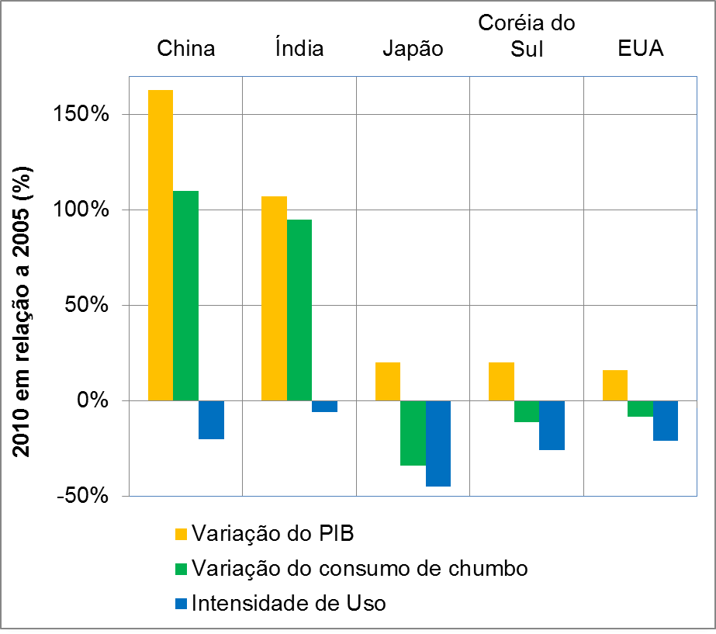

Figura 1: Uso do chumbo nos países com indústria automobilística mais relevante
Fonte: Desenvolvimento próprio com dados do World Bank (2012) e do ILZSG (2012)

A bateria chumbo-ácida foi inventada por Gaston Planté em 1859 e foi o primeiro dispositivo eletroquímico capaz de ser recarregado. Seu princípio de funcionamento permanece o mesmo até hoje e consiste na utilização de eletrodos de chumbo e óxido de chumbo imersos em ácido-sulfúrico. Em 1881 Camille Faure aprimorou enormemente o invento original de Planté viabilizando sua fabricação em escala industrial.
Apesar de algumas tentativas de viabilização de veículos elétricos no final do século XIX, foi só em 1912, com a ignição elétrica de Charles Kettering, que a bateria chumbo-ácida passou a fazer parte do automóvel. Com essa inovação qualquer pessoa podia dar partida no veículo o que impulsionou fortemente a indústria automobilística. Curiosamente Kettering também foi o idealizador da gasolina aditivada com chumbo.
A retomada do veículo elétrico está alavancando a indústria de baterias avançadas, uma vez que as chumbo-ácidas são tecnicamente impróprias para esse uso. Elas são pesadas, tem baixo rendimento, ocupam grande espaço e demoram para ser carregadas.
As novas tecnologias que estão surgindo, além de viabilizarem os veículos elétricos, substituirão também o chumbo nas aplicações estacionárias como Centrais de Processamento e Dados, Sistemas de Telecomunicações, hospitais e outros serviços essenciais que necessitam de backup em caso de falta de suprimento de energia.
A percepção desse cenário em conjunto com questões de insatisfação quanto à confiabilidade e durabilidade das baterias de chumbo, motivou Furnas a investigar alternativas. Nessa pesquisa concluiu-se que as baterias de lítio-íon eram a opção mais promissora.
Inúmeras são as vantagens técnicas obtidas com a adoção dessas baterias. Elas são mais leves, ocupam menos espaço, apresentam custo de manutenção reduzido e são mais confiáveis (Horiba, 2005).
Esses fatores já seriam suficientes para motivar a adoção dessa tecnologia, porém há também ganho ambiental devido à redução da geração de resíduos sólidos contaminados com chumbo nos processos de fabricação e reciclagem (Soares, 2012b).
Na figura 2 pode-se ver a diferença entre os ambientes de trabalho encontrados nos processos produtivos dessas duas tecnologias, o que se reflete na qualidade geral dos respectivos produtos, dentre outras coisas.

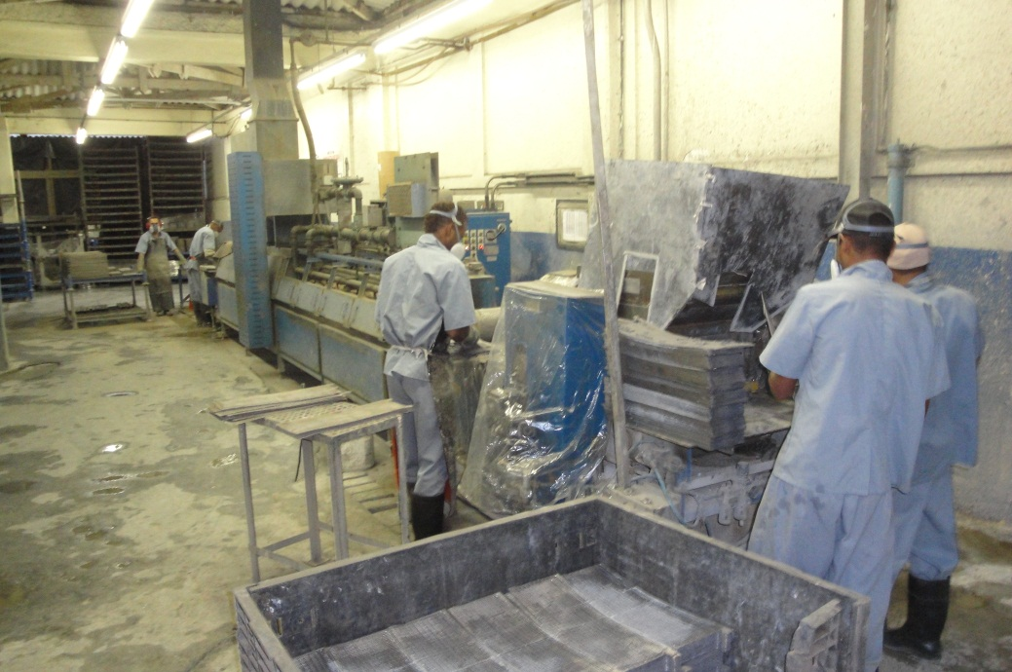
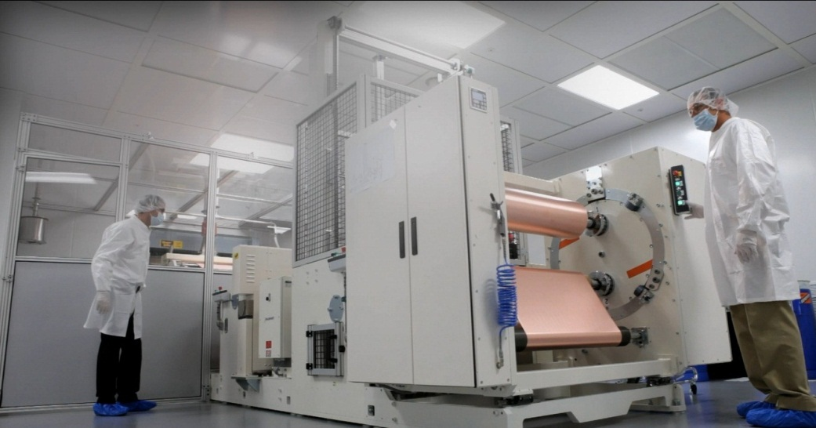
Figura 2: Exemplos de processo produtivo da bateria chumbo-ácida
no Brasil (acima) e da bateria de lítio-íon nos EUA (abaixo)
Fonte: Alexandre Pinhel Soares

Como exemplo, em 2011 os cinco maiores produtores brasileiros de baterias estacionárias colocaram em circulação aproximadamente 5.000 toneladas de chumbo. Ao término da vida útil, esse material será reciclado com um aproveitamento da ordem de 95%, o que resulta no não reaproveitamento de 250 toneladas, que acabam sendo descartados sem controle.
Do total reciclado, 20 toneladas são perdidas no processo, contaminando 2000 toneladas de escória proveniente do material utilizado nos fornos de derretimento. Essa escória, apesar de proporcionalmente possuir pouco chumbo, estará suficientemente contaminada para ter que ser armazenada em aterros industriais, gerando passivo ambiental não desprezível.
Outro aspecto relevante é que, pelas diferenças de tamanho e composição, a energia total gasta em baterias de lítio, contabilizando todas as etapas da vida útil como extração das matérias primas, transporte ao usuário final, recargas em operação e a reciclagem, é menor que 25% da energia gasta em uma bateria chumbo-ácida equivalente.
Na figura 3 são apresentados exemplos da sucata de chumbo utilizada na reciclagem e da escória resultante do processo de fundição. Esta última é composta, principalmente, dos tijolos refratários do forno, que devem ser substituídos periodicamente.
Já as baterias de lítio-íon são totalmente recicladas através de diversas técnicas, principalmente derretimento e refino (Pietrelli, 1999), não gerando passivo ambiental preocupante. Não é ainda economicamente viável o reuso do lítio na fabricação de baterias, mas consegue-se material agregado com alumínio para uso indústria do cimento e cerâmica. Já o cobre, níquel cobalto e ferro presentes nessas baterias são refinados e totalmente reaproveitados. Na figura 4 podem ser vistos esses materiais.

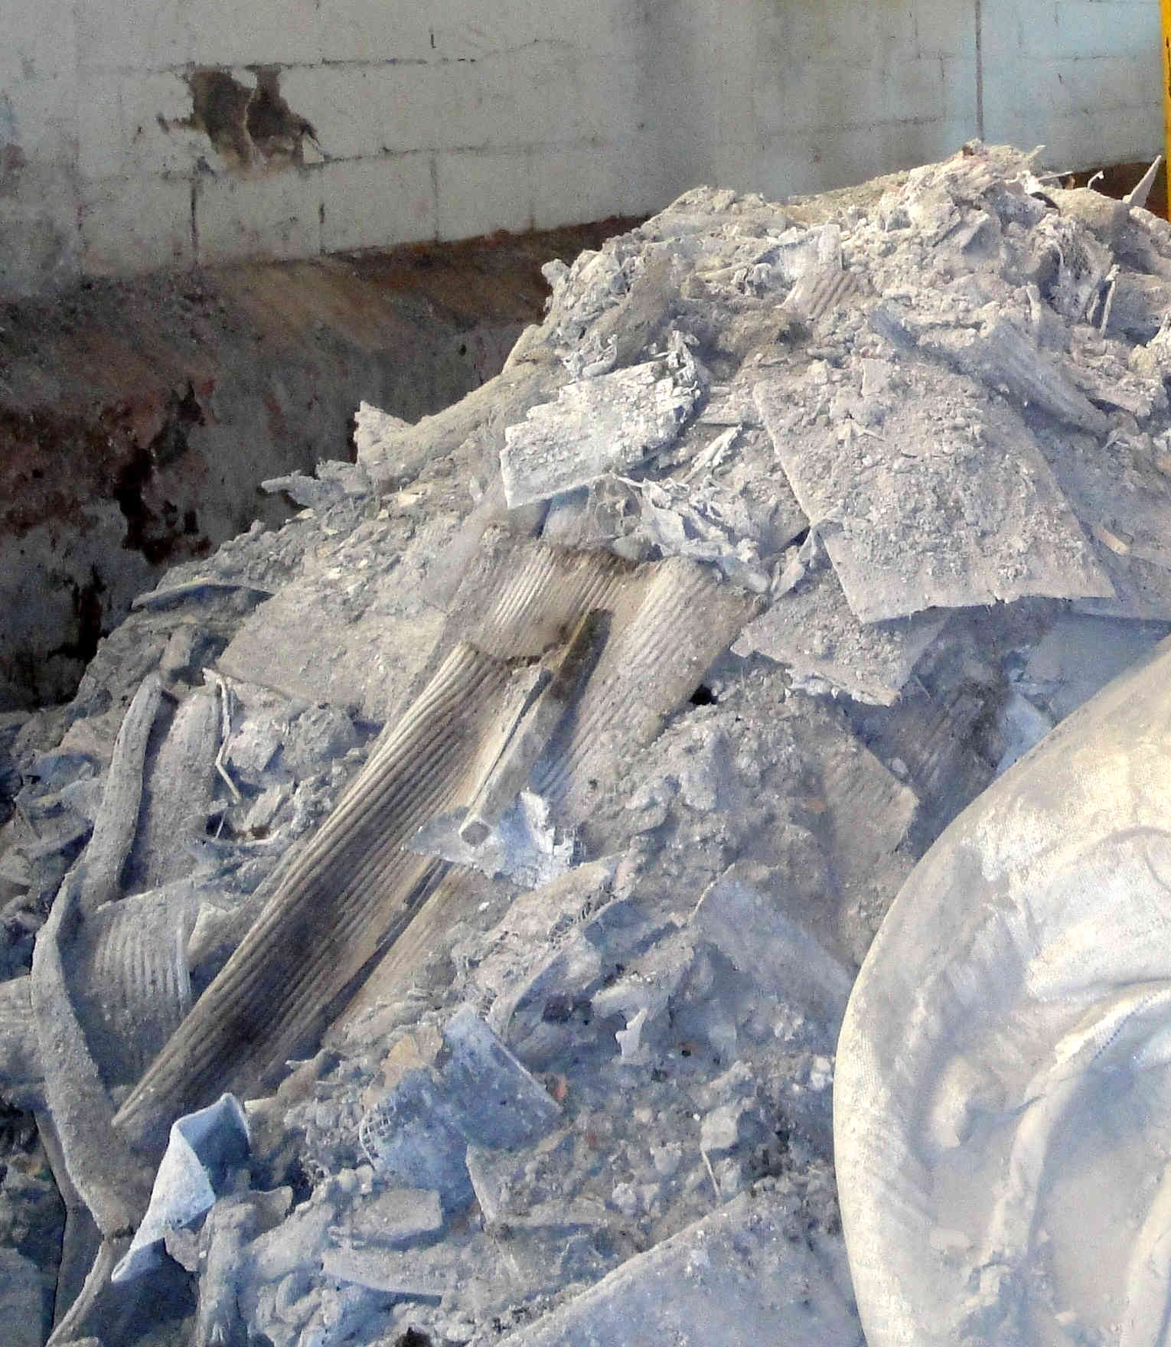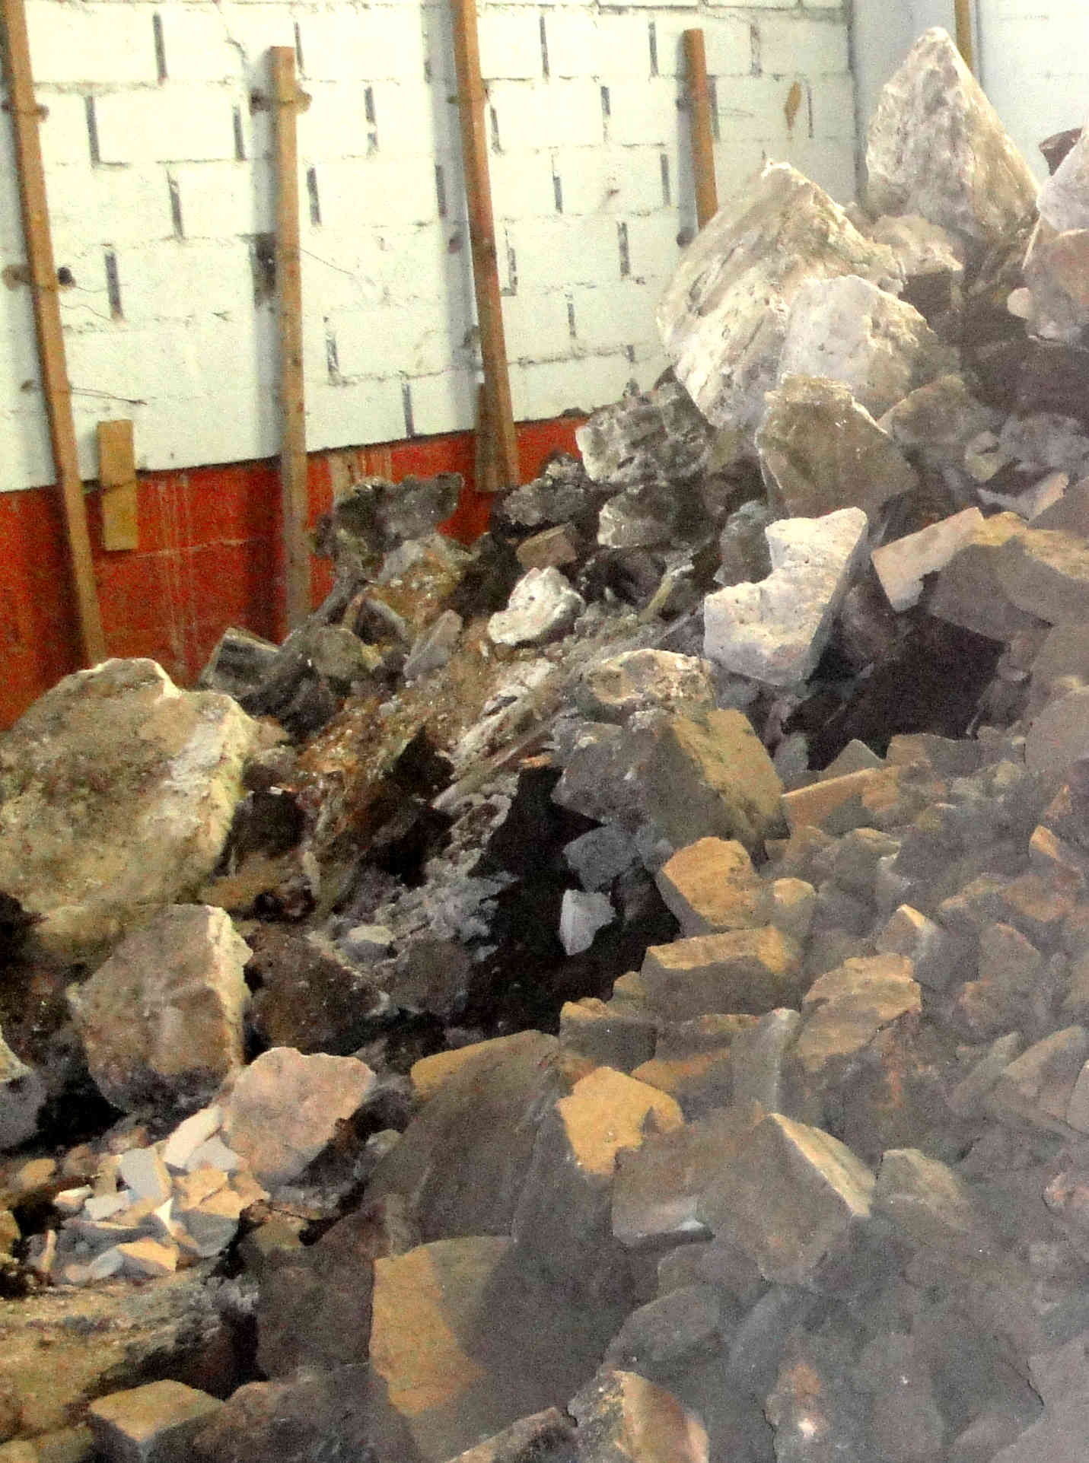
Figura 3: Chumbo secundário (esq) e escória gerada no processo de reciclagem (dir)
Fotos: Alexandre Pinhel Soares

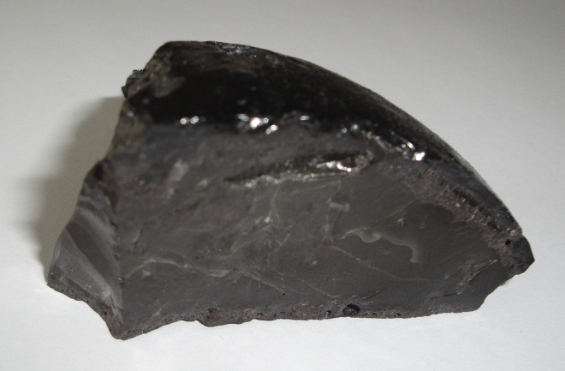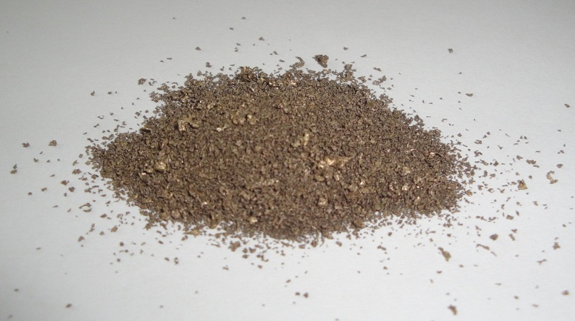
Figura 4: Agregado Li-Al uso na indústria de cimento e cerâmica (esq) e
liga Cu-Co-Fe-Ni para refino e reuso na fabricação de baterias lítio-íon (dir)
Fotos: Alexandre Pinhel Soares - Tamanho real
Resultados e discussão

Furnas Centrais Elétricas é uma empresa estatal federal brasileira que atua na geração e transmissão de energia elétrica. Possui usinas hidroelétricas e térmicas no Rio de Janeiro, São Paulo, Minas Gerais, Goiás e Tocantins. A conexão dessas usinas com o Sistema Interligado Nacional (SIN) é feita por linhas de transmissão em alta tensão que percorrem cerca de vinte mil quilômetros em todas as regiões brasileiras. Além disso transporta toda a geração da usina de Itaipu destinada ao Brasil.
Devido à necessidade de coordenação de suas atividades por essa grande extensão geográfica, o negócio da empresa depende fortemente das Telecomunicações. Para efetuar essa tarefa com a confiabilidade necessária, a empresa conta com dezenas de instalações que, por sua vez, são alimentadas por sistemas de energia que empregam baterias chumbo-acidas.
A substituição das baterias empregadas em um sistema de energia típico para uso em telecomunicações em Furnas resulta na não utilização de, no mínimo, uma tonelada de chumbo. O projeto atualmente em curso na empresa está substituindo cinco desses sistemas.
Uma comparação entre as duas tecnologias pode ser vista na figura 5. A extensão dessa iniciativa para os demais sistemas de telecomunicações de Furnas resultará na redução de uso de mais de 100 toneladas de chumbo.

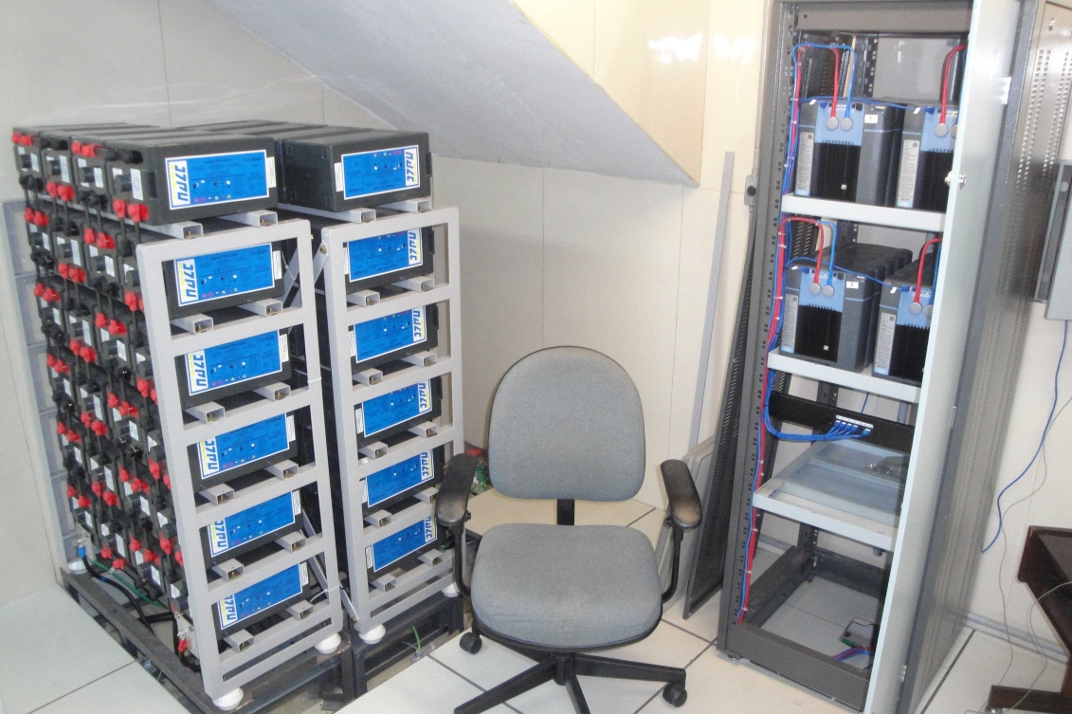

Figura 5: Visão comparativa entre as baterias chumbo-ácidas (esq) e as de lítio-íon (dir)
Foto: Alexandre Pinhel Soares

Apesar de esses valores serem motivadores, o grande uso de baterias em empresas como Furnas encontra-se nos processos de geração e transmissão de energia elétrica. Uma avaliação para substituição dessas baterias será feita em futuro próximo.
Cabe também citar que diversas empresas, diante desses resultados, seguramente adotarão ações similares, contribuindo ainda mais com a redução de geração de resíduos sólidos contaminados com chumbo.
Conclusões

Ao perceber que o chumbo pode ser nocivo à saúde humana e ao meio ambiente a Sociedade decretou o início da decadência desse elemento. Seja qual for a aplicação, as soluções tecnológicas que não contenham chumbo serão preferidas.
Os canos de PVC substituíram as tubulações de chumbo e as tintas, corantes, vernizes, cosméticos, plásticos e combustíveis não possuem mais esse elemento em suas formulações. Atualmente a única aplicação do chumbo que merece destaque em termos de volume de produção são as baterias chumbo-ácidas, especialmente as automotivas.
Apesar do consumo de chumbo estar aumentando este é um fenômeno de curto prazo devido à expansão das frotas de veículos especialmente na China e Índia. No longo prazo essa tendência se inverterá, pois o fato da bateria chumbo-ácida não estar alinhada com as exigências ambientais traz reatividade ao seu consumo.
Somado a isso, a crescente popularização dos veículos elétricos está alavancando novas tecnologias para baterias, notadamente as que utilizam lítio em suas formulações. Essa transição da indústria automobilística reduzirá ainda mais o espaço que o chumbo ocupa na Sociedade. Possivelmente as únicas aplicações importantes que restarão para esse outrora importante metal serão as relacionadas com radiologia.
A redução do uso de baterias chumbo-ácidas terá um impacto positivo no meio ambiente e a iniciativa de Furnas em adotar a bateria de lítio-íon nos sistemas de telecomunicações é o primeiro passo brasileiro nessa direção.

Referências Bibliográficas

Credit Suisse, Commodities Forecast Update: From Fear Flows Opportunity, 2012.

Horiba T., Maeshima T., Matsumura T., Koseki M., Arai J. e Murakana Y. Applications of high power density lithium ion batteries. Journal of Power Sources. v.146, 107-110, 2005.

ILZSG - International Lead and Zinc Study Group. Disponível em <www.ilzsg.org>. Acesso em 21 de junho de 2012.

Kovarik, B., Charles F. Kettering and the 1921 Discovery of Tetraethyl Lead In the Context of Technological Alternatives, Society of Automotive Engineers Fuels & Lubricants Conference, Baltimore, USA, 1994.

MME - Ministério de Minas e Energia, Secretaria de Geologia, Mineração e Transformação Mineral, Relatório Técnico 26 - Perfil do Minério de Chumbo, Brasil, 2009.

Pietrelli, L. - “Metal Recycling From Exhausted Batteries”, Proc. Global Symp. Recycling Waste Treatment and Clean Technology, vol II (1999) pag. 675-680.

Retief, F., Cilliers, L. P. Lead poisoning in ancient Rome. Acta Theologica, Vol.26:2, 2006.

Soares, A. P., The industrial lithium-ion battery in Brazil, Rio+20, 2012.

Soares, A.P. et al., A bateria estacionária de lítio-íon como alternativa nas Telecomunicações do Setor Elétrico brasileiro, Congresso Brasileiro de Manutenção, Rio de Janeiro, Brasil, 2012.

World Bank. Disponível em <www.worldbank.org>. Acesso em 21 de junho de 2012.

A General Motors patenteou o uso do TEL como antidetonante, mas evitou o uso da palavra “chumbo” na comercialização chamando o produto de Ethil. A Standard Oil e a Du Pont também estavam envolvidas com a produção e cientes dos potenciais problemas de saúde.
Os cristais com chumbo apresentam mais brilho e transparência e são muito valorizados, como o Baccarat e Swarovski.
Pinturas navais inibidoras de incrustação de moluscos, agentes bactericidas e antihelmínticos, proteção da madeira contra brocas e fungos, preservadores para o algodão contra o mofo etc.
Processos que requeiram grande resistência à corrosão, como é o caso do manuseio de ácido sulfúrico.
No Brasil as baterias correspondem atualmente (2012) a mais de 95% do uso do chumbo.
Dados obtidos com fabricantes nacionais. Além dos resíduos de chumbo, há também passivo ambiental decorrente do ácido sulfúrico, que é o eletrólito.
Nesse exemplo o sistema com baterias de lítio tem pouco menos da metade da capacidade do sistema chumbo-ácido, mas mesmo considerando essa diferença, os ganhos de espaço são evidentes.

